DỊCH VỤ FITTING

Sơ đồ luồng dữ liệu

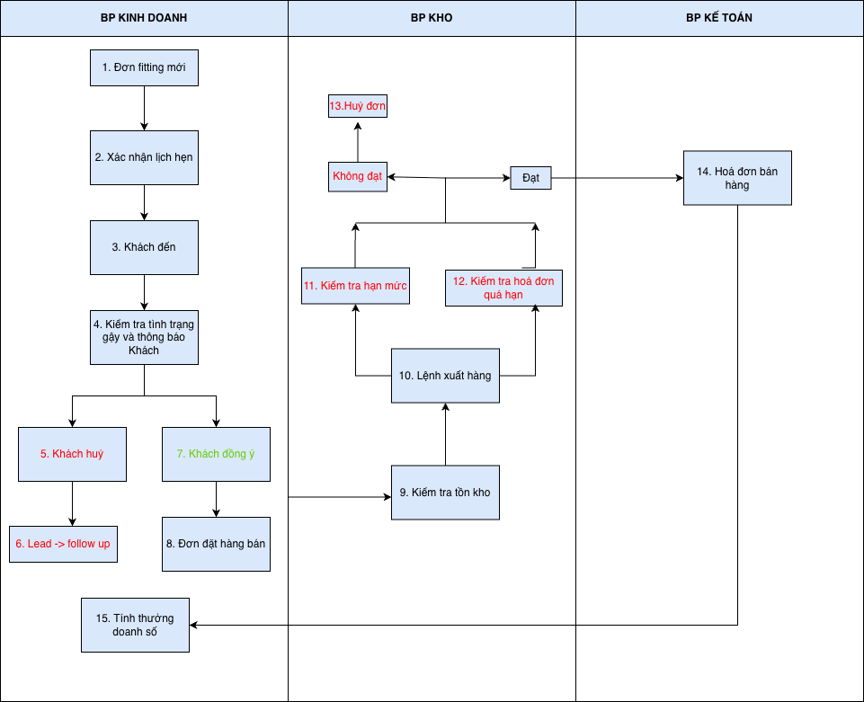

Mô tả quy trình Fitting
Tên bước | Nội dung | Xử lý trong phần mềm | Bộ phận | Tần suất
1. Đơn fitting mới | Mục đích: Tạo đơn fitting mới từ nguồn website / tại trung tâm / điện thoại | Đơn fitting | Kinh doanh | Hàng ngày
2. Xác nhận lịch hẹn | Mục đích: Nhân viên liên hệ khách để xác nhận lịch hẹn và cập nhật trạng thái đơn | Đơn fitting | Kinh doanh | Khi có thay đổi
3. Khách đến | Mục đích: Cập nhật trạng thái đơn khi Khách đến | Đơn fitting | Kinh doanh | Khi có thay đổi
4. Kiểm tra tình trạng gậy và thông báo Khách | Mục đích: Kiểm tra và nhập thông tin chi tiết tình trạng gậy của Khách vào Đơn.  - Hướng xử lý: chi phí, thời gian | Đơn fitting | Kinh doanh | Khi có thay đổi
5. Khách huỷ | Mục đích: Cập nhật tình trạng vào đơn | Đơn fitting | Kinh doanh | Khi có thay đổi
6. Lead -> follow up | Mục đích: Tự động chuyển Lead khi Khách huỷ để chăm sóc | Tự động | Tự động | Tự động
7. Khách đồng ý | Mục đích: Chuyển trạng thái đơn Fitting sang hoàn thành | Đơn fitting | Kinh doanh | Khi có thay đổi
8. Đơn đặt hàng bán | Mục đích: Tạo đơn hàng mới từ đơn fitting.  Kế thừa sản phẩm từ đơn Fitting | Đơn hàng bán lẻ | Kinh doanh | Khi có thay đổi
9. Kiểm tra tồn kho | Mục đích: Bộ phận KD kiểm tra tham khảo tồn kho xem còn đủ hàng hóa để xuất kho  Cách làm: Bộ phận KD tiến hành kiểm tra tồn kho để phản hồi cho khách hàng |  | Kinh doanh | Hàng ngày
10. Lệnh xuất hàng | Mục đích: Sau khi có đơn hàng đến lịch giao hàng, bộ phận kinh doanh lập lệnh xuất hàng gửi tới bộ phận kho  Cách làm: Bộ phận Kinh doanh kế thừa dữ liệu từ đơn hàng | Lệnh xuất hàng | Kinh doanh
11. Kiểm tra hạn mức | Mục đích: Bộ phận KD kiểm tra hạn mức công nợ của khách hàng  Cách làm: Bộ phận KD tiến hành kiểm tra hạn mức công nợ. Trường hợp hết hạn mức, bộ phận kinh doanh lập lại đơn hàng, hợp đồng gửi lại khách hàng |  | Kinh doanh | Khi có đơn hàng
12. Kiểm tra hoá đơn qúa hạn | Mục đích: Bộ phận KD kiểm tra xem nếu có hóa đơn quá hạn hoặc quá hạn mức không để làm cơ sở cho quyết định có xuất hàng cho khách hàng không  Cách làm: Bộ phận KD thực hiện cập nhật các mặt hàng cần xuất. Khi lưu, phần mềm sẽ thực hiện kiểm tra nếu có hóa đơn quá hạn sẽ hiện cảnh báo |  | Kinh doanh | Khi có đơn hàng
13. Huỷ đơn | Mục đích: Không đủ điều kiện, cập nhật Huỷ đơn, phản hồi Khách hàng | Đơn hàng bán lẻ | Kinh doanh | Khi có thay đổi
14. Hoá đơn bán hàng | Mục đích: Kế toán thực hiện xuất hóa đơn cho khách  Cách làm: Bộ phận kế toán căn cứ số lượng thực xuất trên lệnh xuất của bộ phận kho để thực hiện xuất hóa đơn cho khách hàng | Kế toán bán hàng | Kế toán | Khi có phát sinh
15. Tính tưởng Doanh số | Mục đích: Dùng cho bộ phận kế toán tính toán, ghi nhận lại chương trình chiết khấu, khuyến mại khách hàng được hưởng làm căn cứ thu tiền từ khách hàng  Cách làm: Thực hiện chức năng tính CKKM, công nợ khách hàng thanh toán ghi nhận tại báo có, phiếu thu tiền mặt |  | Bộ phận kế toán | Khi có phát sinh

Chi tiết yêu cầu trên phần mềm
    - Thông tin đơn fitting

Thuộc tính | Bắt buộc | Mô tả
Mã đơn | Tự động | Tự động: FIT-YYYY-MM-DD-XX
Khách hàng | Có | Liên kết Lead hoặc Khách hàng
Thông số gậy | - | Nhập sau khi thực hiện Bước 4
Sản phẩm sửa chữa cho đơn | - | Nhập sau khi thực hiện Bước 4. Liên kết để chọn Sản phẩm
Thời gian hẹn | Có | Ngày, giờ
Trung tâm / chi nhánh | Có | Trung tâm thực hiện
Nhân viên phụ trách | Có
Nguồn | Có | Nguồn lead
Trạng thái | Tự động lần đầu | Mới – Đã xác nhận - Đang fitting – Hoàn thành – Follow up - Huỷ - Vắng mặt
Ghi chú | - | Ghi chú thêm nhu cầu của Khách

    - Thông tin bổ sung
Thuộc tính | Bắt buộc | Mô tả
Tốc độ đầu gậy
Tốc độ bóng
Hình swing
Đường bóng
Đường cao bóng
Khoảng cách bóng gậy sắt
Khoảng cách bóng gậy driver
Tình trạng bộ gậy

DỊCH VỤ COACHING

Sơ đồ luồng dữ liệu

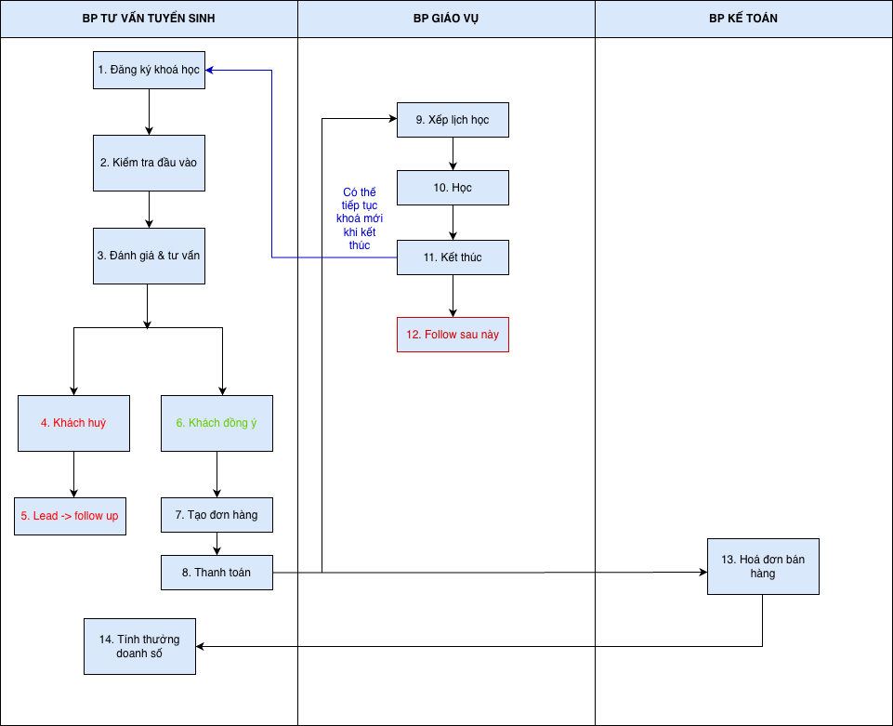

Mô tả quy trình
Tên bước | Nội dung | Xử lý trong phần mềm | Bộ phận | Tần suất
1. Đăng ký khoá học | Mục đích: Học viên đến tư vấn, tạo đơn coaching mới | Đơn coaching | Tư vấn | Hàng ngày
2. Kiểm tra đầu vào | Mục đích: Nhân viên tư vấn thực hiện kiểm tra đầu vào, cập nhật trạng thái vào đơn | Đơn coaching | Tư vấn | Hàng ngày
3. Đánh giá & tư vấn | Mục đích: HLV đánh giá và tư vấn khoá học phù hợp | Đơn coaching | Tư vấn | Hàng ngày
4. Khách huỷ | Mục đích: Cập nhật tình trạng vào đơn | Đơn coaching | Tư vấn | Hàng ngày
5. Lead -> follow up | Mục đích: Tự động chuyển Lead khi Khách huỷ để chăm sóc | Tự động | Tự động | Tự động
6. Khách đồng ý | Mục đích: Chuyển trạng thái đơn Coaching sang thanh toán | Đơn coaching | Tư vấn | Hàng ngày
7. Tạo đơn hàng | Mục đích: Tạo đơn hàng mới từ đơn coaching để liên kết Kế toán | Đơn hàng bán lẻ | Kinh doanh | Khi có thay đổi
8. Thanh toán | Mục đích: Khách thanh toán và lên Hợp đồng, in biên lai |  |  | Khi có thay đổi
9. Xếp lịch học | Mục đích: BP giáo vụ sắp xếp lịch học, địa điểm. | Lịch học | BP Giáo vụ
10. Học | Mục đích: Học viên tiến hành học và BP giáo vụ điểm danh theo từng buổi  + Có mặt  + Báo hủy: cận giờ => trừ buổi  + Báo vắng: giữ lịch, dời sang lịch tiếp theo | Lịch học
11. Kết thúc | Mục đích: Hoàn thành khoá học Khi đáp ứng đủ điều kiện | Lịch học
12. Follow up sau này | Mục đích: Follow để chăm sóc tiếp
13. Hoá đơn bán hàng | Mục đích: Kế toán thực hiện xuất hóa đơn cho khách  Cách làm: Bộ phận kế toán căn cứ số lượng thực xuất trên lệnh xuất của bộ phận kho để thực hiện xuất hóa đơn cho khách hàng | Kế toán bán hàng | Kế toán | Khi có phát sinh
14. Tính tưởng Doanh số | Mục đích: Dùng cho bộ phận kế toán tính toán, ghi nhận lại chương trình chiết khấu, khuyến mại khách hàng được hưởng làm căn cứ thu tiền từ khách hàng  Cách làm: Thực hiện chức năng tính CKKM, công nợ khách hàng thanh toán ghi nhận tại báo có, phiếu thu tiền mặt |  | Bộ phận kế toán | Khi có phát sinh

Chi tiết yêu cầu trên phần mềm
Thuộc tính | Bắt buộc | Mô tả
Mã đơn | Tự động | Tự động: COA-YYYY-MM-DD-XX
Học viên | Có
Gói huấn luyện | Có
Huấn luyện viên phục trách | Có
Lịch học | Có
Học phí | Có
Ưu đãi |  | Giám giá (nếu có)
Địa điểm học | Có
Loại khoá học | Có | Bắt đầu/ nâng cao/ Chuyên nghiệp
Ghi chú | _
Trạng thái | Mới (mặc định) | Mới / Đã test / Đã tư vấn / Đã thanh toán / Đang học / Tạm dừng / Hòan thành / Huỷ

MEMBERSHIP
- Danh sách gói membership
- Tạo gói membership
- Đăng ký membership
- Chiết khấu membership
- Tích điểm khi mua hàng
- Phân hạng thành viên
- Ưu đãi dịch vụ
- Báo cáo

